ÇEKİM ÖLÇEKLERİ

Çekim Ölçeği (scale of shots): Kamera ile çekilen konuların görüntü çerçevesi içinde kapladıkları yere göre oranlarına çekim ölçeği adı verilir.
İki çeşit sınıflandırma yapılabilir:
- Kişi Anatomisine Göre
- Mekânlara Göre

1. Kişi Anatomisine Göre Çekim Ölçekleri:
Kişinin çerçevede en büyükten en küçüğe doğru kapladığı yer bakımından çekim ölçekleri şu çekimlerden oluşur:
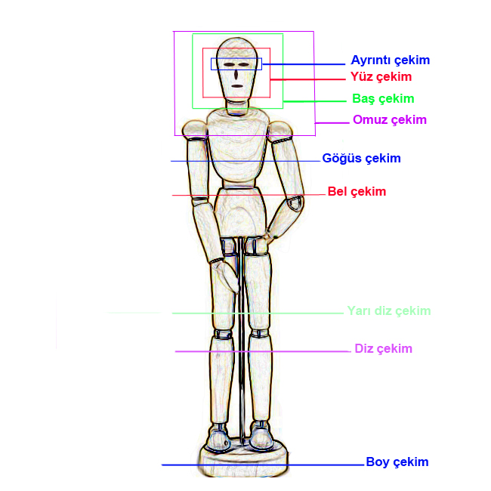

Eğer kişi boy çekimden daha küçükse ve mekânla ilişkisi gösteriliyorsa, buna da Uzak Çekim adı verilir.
Eğer çerçeve içinde iki kişi varsa, çekim ölçeklerinin başına “ikili” ifadesi eklenir; “ikili bel çekim” gibi.
Çerçevede üç kişi varsa, bu kez de “üçlü” ifadesi eklenir; “üçlü boy çekim” gibi.
Amors Çekim: Karşılıklı konuşan iki kişiden birinin omzundan diğerinin görünmesidir. Baş boşluğu, yüzü görülen kişiye göre bırakılır.

2. Mekânlara Göre Çekim Ölçekleri:
Bu kez bir kişiyi göstermekten ziyade, bir mekânı tanıtmak söz konusudur.
Uzak Genel Çekim (Panoramik Plan): Mekânı olabildiğince en geniş biçimde, tüm öğeleriyle görürüz. Örnekle, ortasındaki vahasıyla geniş bir çöl manzarası.
Orta Genel Çekim (Uzak Plan): Mekân içindeki bir kısmı ön plana çıkarırız. Yukarıdaki örnekten devam edersek, bu kez vaha ön plandadır ama bir çölde olduğu da anlaşılır.
Yakın Genel Çekim: Bu kez de mekândaki tek bir yeri gösteririz. Yukarıdaki örnekte etrafın çöl olduğunu göstermeden sadece vahadaki suyu ve etrafındaki birkaç ağacı göstermek.

